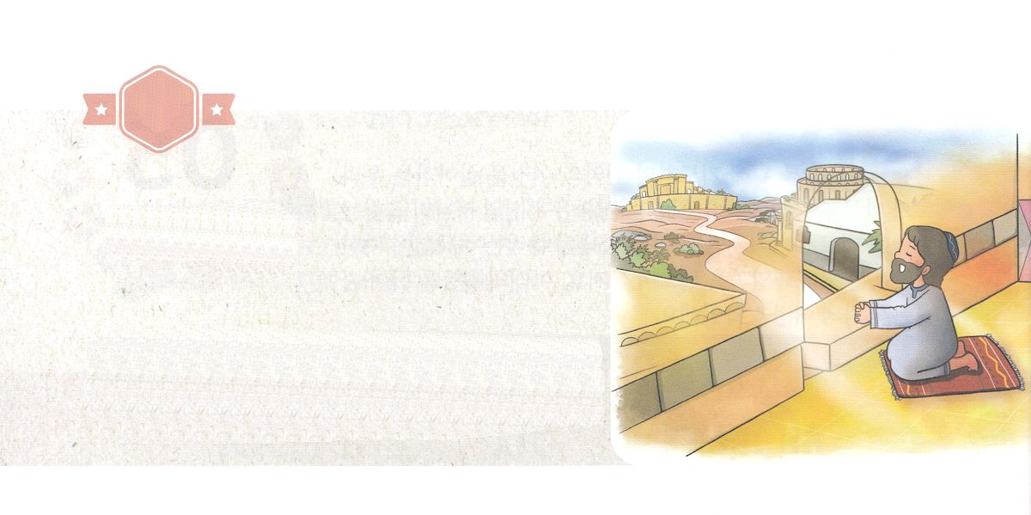

がくいんふくいんか

１か

ダニエル

**ダニ1:8～9**ダニエルは、のべるごちそうやのむぶどうでをすまいとにめ、をさないようにさせてくれ、とのにった。はのに、ダニエルをしいつくしむをえられた。

1.ダニエルはをめて、しました（ダニ1:8～9）

1）ダニエルはをるでした

2）ダニエルはがないでした

3）ダニエルはのをったでした

2.ダニエルにはがくださったがありました

1）ダニエルはをめるほどがありました（ダニ1:8～9）

2）ダニエルは、ののでも、いつものようにりをして、やめることはありませんでした

（ダニ6:10）

3）ダニエルは、がきておられることをあかしするになりました（ダニ6:20、22）

3.はダニエルにかれました

1）がダニエルにネブカデネザルのをきかすようにされました（ダニ2:1～49）

このことによって、ダニエルはのになりました

2）がダニエルにベルシャツァルのにあらわれたをきかすようにされました

（ダニ5:1～29）このことによって、ダニエルはとなりました

3）はダニエルをしてダリヨスをさせられました（ダニ6:10～22）

このことによって、ダニエルはのとなりました

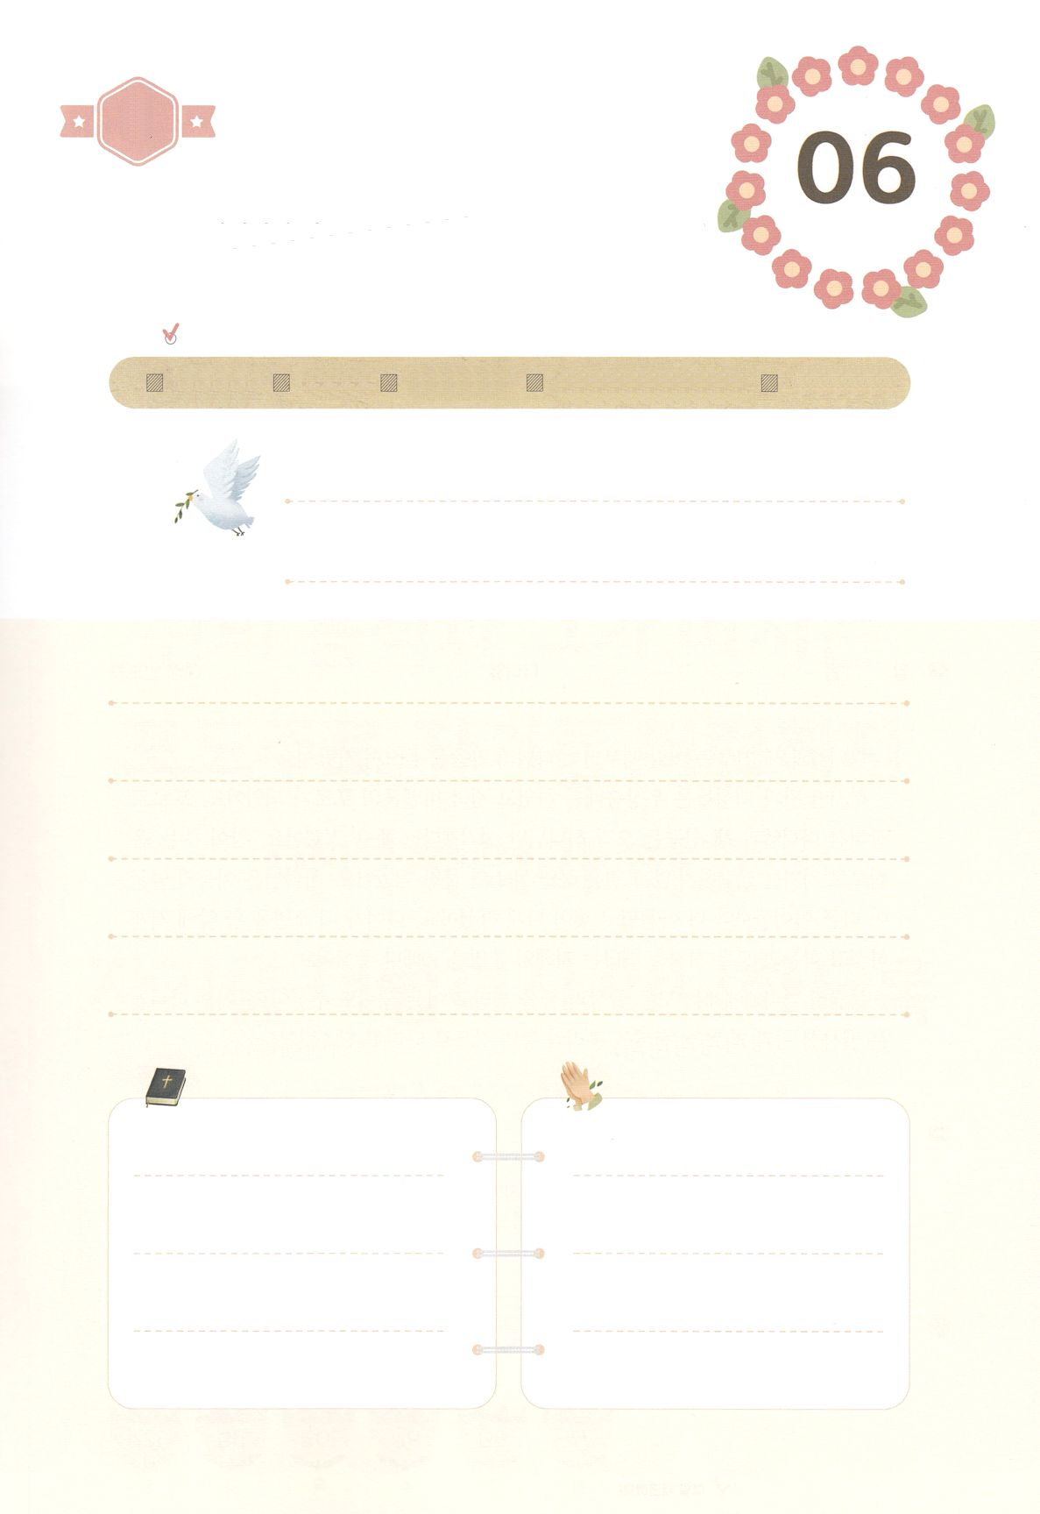

（の）のために、

のをしてをささげみことばを

のにすることまで、すべてがです

はですから、をするは、とまことによって

しなければなりません。（ヨハネ4:24）

になものをできたかチェックするのにってください

　　　　　　　＜どものりの＞　をむ

　　　　　　　タイトル

るみことば　　　　　　　　　　のりの

れいはい

（）

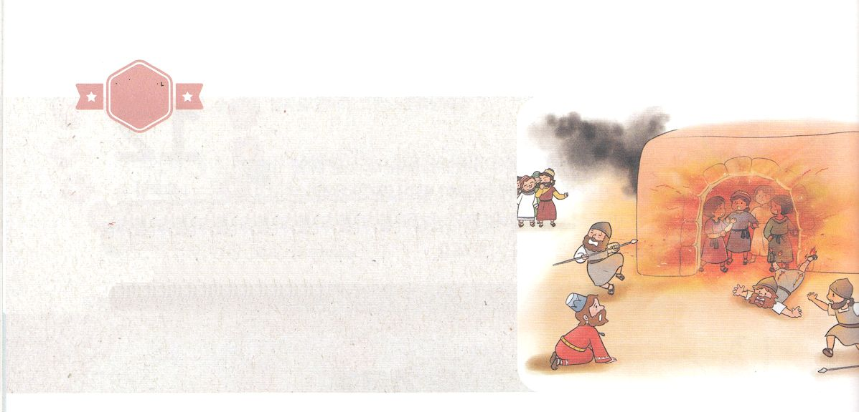

がくいんふくいんか

２か

シャデラク、メシャク、

アベデ・ネゴ

**ダニ3:8～24**またのののいたちに、シャデラク、メシャク、アベデ・ネゴをって、のえるにげめとじた。そこで、このたちは、ややかぶりのをたままられて、のえるのにげまれた。のがきびしく、がはなはだかったので、シャデラク、メシャク、アベデ・ネゴをれてたたちは、そのにきされた。シャデラク、メシャク、アベデ・ネゴのは、られたままで、のえるのにちんだ。そのとき、ネブカデネザルはき、いでちがり、そのたちにねてった。「たちはのをってのにげんだのではなかったか。」らはにえてった。「さま。そのとおりでございます。」 （20～24）

1.イスラエルののはのをのがしたからでした

1）をしたイスラエルでした（イザ7:14）

2）をらないイスラエルでした（イザ6:1～13）

3）をしたイスラエルでした（イザ60:1～22）

2.イスラエルにわざわいがました

1）すべてのがエジプトのになりました（出3:1～10）

2）イスラエルのはペリシテとけてするようになりました（Ⅰサム17:1～47）

3）すべてのがバビロンのになりました（イザ6:1～13）

3.としてまえられていった３のをしてのがました（ダニ3:8～24）

1）３のはネブカデネザルのをおがまなければならないにいました（ダニ3:1～7）

2）３のは、してのをしました（ダニ3:8～18）

3）３のは、のに入ったRemnantでしたが

そのことによって、がきておられることをあかししました（ダニ3:19～30）



（の）のために、

のをしてをささげみことばを

のにすることまで、すべてがです

はですから、をするは、とまことによって

しなければなりません。（ヨハネ4:24）

になものをできたかチェックするのにってください

　　　　　　　＜どものりの＞　をむ

　　　　　　　タイトル

るみことば　　　　　　　　　　のりの

れいはい

（）

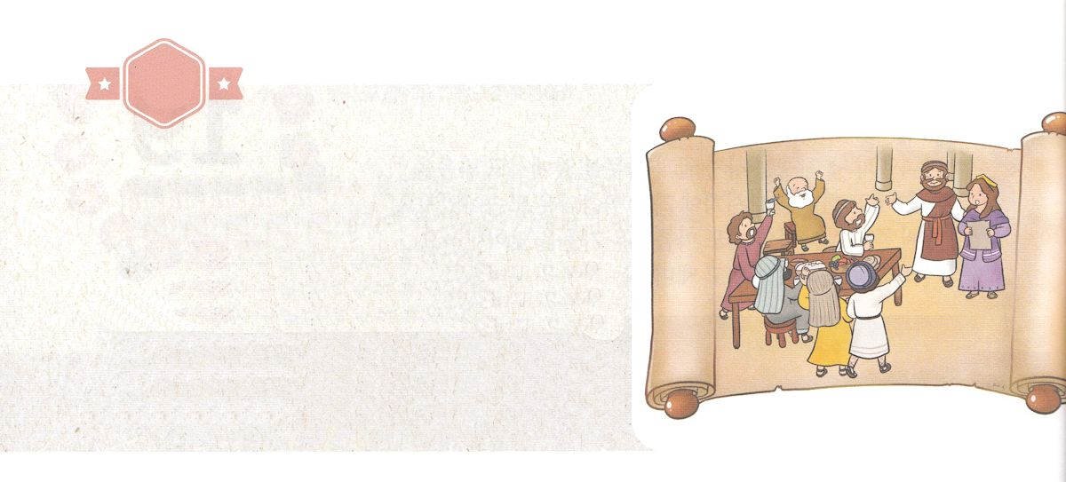

がくいんふくいんか

３か

エステル

**エス4:15～16**　エステルはモルデカイにをってった。「って、シュシャンにいるユダヤをみなめ、のためにをしてください。、べたりんだりしないように。も、のたちも、じようにをしましょう。たといにそむいてもはのところへまいります。は、ななければならないのでしたら、にます。」

1.イスラエルの

1）エジプトのパロはイスラエルにのがまれたらすべてすようにしました

（出1:1～22）

2）はモーセをしてイスラエルのがエジプトするえをされました（出3:1～10）

3）のでしたエステルをして、ユダヤがわれました（エス4:7～15）

2.はエステルをしてイスラエルをわれました

1）エステルがアハシュエロスのになりました（エス2:1～18）

2）エステルのいとこモルデカイは、アハシュエロスのなでした

はのいのちをいました（エス2:19～23）

3）ののハマンは、モルデカイとイスラエルであるユダヤをんで、をたくらみ

ました（エス3:7～15）

4）はイスラエルをかそうと、エステルのいのちをかけたをするようにされ

ました（エス4:1～16）

3.イスラエルがのからわれたなが「プリムの」です

1）にいたすべてのユダヤに「プリムのをるように」のがえられました

（エス9:20）

2）そのは、「アダルのの」でした （エス9:21）

3）プリムのについてはのにされています（エス9:32）



（の）のために、

のをしてをささげみことばを

のにすることまで、すべてがです

はですから、をするは、とまことによって

しなければなりません。（ヨハネ4:24）

になものをできたかチェックするのにってください

　　　　　　　＜どものりの＞　をむ

　　　　　　　タイトル

るみことば　　　　　　　　　　のりの

れいはい

（）



がくいんふくいんか

４か

バビロン

**イザ6:13**そこにはなお、のがるが、それもまた、きわれる。テレビンのやのがりされるときのように。しかし、そのにりがある。なるすえこそ、そのり。

1.バビロンにはのがあります

1）がめられました（イザ6:1～13）

2）がのをくださいました（イザ7:14）

3）がえをくださいました（イザ40:6～31）

4）がしるしをくださいました（イザ43:18～21）

5）がられたRemnantです（イザ60:1～22）

6）がりげられるりです（イザ62:6～12）

2.りされるわざわいをいめることです

1）です

2）です

3）です

3.はしいをされました（ハガ2:1～9）



（の）のために、

のをしてをささげみことばを

のにすることまで、すべてがです

はですから、をするは、とまことによって

しなければなりません。（ヨハネ4:24）

になものをできたかチェックするのにってください

　　　　　　　＜どものりの＞　をむ

　　　　　　　タイトル

るみことば　　　　　　　　　　のりの

れいはい

（）